Кандидат в члены Ученого совета

Рогазинский Сергей Валентинович

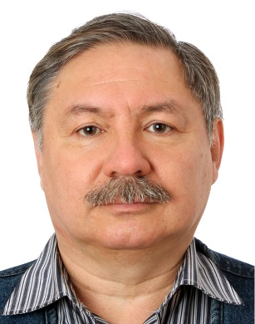

д.ф.-м.н., заведующий лабораторией методов Монте-Карло, профессор НГУ

